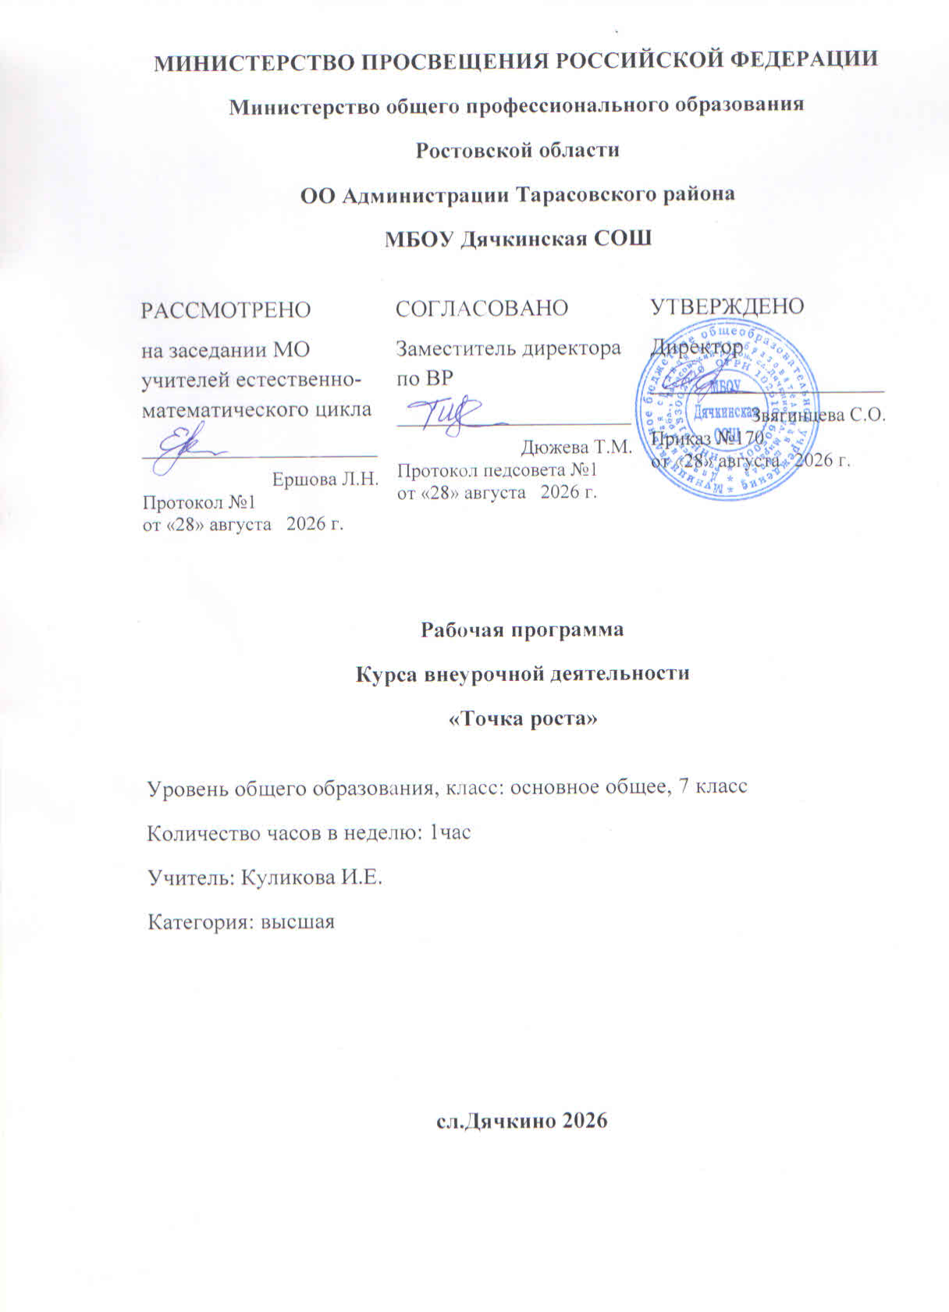

МИНИСТЕРСТВО ПРОСВЕЩЕНИЯ РОССИЙСКОЙ ФЕДЕРАЦИИ
Министерство общего профессионального образования
Ростовской области
ОО Администрации Тарасовского района
МБОУ Дячкинская СОШ

РАССМОТРЕНО  на заседании МО учителей естественно-математического цикла  ________________________  Ершова Л.Н.  Протокол №1  от «28» августа 2026 г. | СОГЛАСОВАНО  Заместитель директора по ВР  ________________________  Дюжева Т.М.  Протокол педсовета №1  от «28» августа 2026 г. | УТВЕРЖДЕНО  Директор  ________________________  Звягинцева С.О.  Приказ №170  от «28» августа 2026 г.

Рабочая программа
Курса внеурочной деятельности
«Точка роста»

Уровень общего образования, класс: основное общее, 7 класс
Количество часов в неделю: 1час
Учитель: Куликова И.Е.
Категория: высшая

сл.Дячкино 2026

Пояснительная записка
Совершенствование школьного химического образования на современном этапе приводит к ряду проблем, с которыми сталкиваются в своей работе учителя химии. Это перегрузка курса химии основной школы в связи с переходом на концентрическую систему и сокращение объема часов на изучение химии на базовом уровне в старшей школе.
Общая характеристика учебного предмета
Данный курс внеурочной деятельности «В мире химии» был создан с целью формирования интереса к химии, расширения кругозора учащихся. Он ориентирован на учащихся 7 класса, то есть такого возраста, когда интерес к окружающему миру особенно велик, а специальных знаний еще не хватает. Ребенок с рождения окружен различными веществами и должен уметь обращаться с ними.
С учетом психологических особенностей детей этого возраста курс построен по принципу позитивного эгоцентризма, то есть от ребенка: «Я и вещества вокруг меня».
Новизна программы состоит в личностно-ориентированном обучении. Роль учителя состоит в том, чтобы создать каждому обучающемуся все условия, для наиболее полного раскрытия и реализации его способностей. Создать такие ситуации с использованием различных методов обучения, при которых каждый обучающийся прилагает собственные творческие усилия и интеллектуальные способности при решении поставленных задач.
Программа рассчитана на 1 час в неделю.
Главная цель курса — развивать мышление, формируя и поддерживая интерес к химии, имеющей огромное прикладное значение, способствовать формированию у учащихся знаний и умений, необходимых в повседневной жизни для безопасного обращения с веществами, используемыми в быту.
Задачи:
Образовательные:
- сформировать первичные представления о понятиях: тело, вещество, молекула, атом, химический элемент;
- познакомить с простейшей классификацией веществ (по агрегатному состоянию, по составу), с описанием физических свойств знакомых веществ, с физическими явлениями и химическими реакциями;
- сформировать практические умения и навыки, например умение разделять смеси, используя методы отстаивания, фильтрования, выпаривания; умения наблюдать и объяснять химические явления, происходящие в природе, быту, демонстрируемые учителем; умение работать с веществами, выполнять несложные химические опыты, соблюдать правила техники безопасности;
- расширить представление учащихся о важнейших веществах, их свойствах, роли в природе и жизни человека;
- показать связь химии с другими науками.
Развивающие:
- развивать познавательные интересы и интеллектуальные способности в процессе проведения химического эксперимента, самостоятельность приобретения знаний в соответствии с возникающими жизненными потребностями; учебно-коммуникативные умения;
- навыки самостоятельной работы; расширить кругозор учащихся с привлечением дополнительных источников информации;
- развивать умение анализировать информацию, выделять главное, интересное.
Воспитательные:
- способствовать пониманию необходимости бережного отношения к природным богатствам, в частности к водным ресурсам;
- поощрять умение слушать товарищей, развивать интерес к познанию; воспитание экологической культуры.
В рамках программы кружка создаются условия для самореализации и саморазвития каждого ребенка на основе его возможностей во внеурочной деятельности. Содержание курса носит межпредметный характер, так как знакомит учащихся с комплексными проблемами и задачами, требующими синтеза знаний по ряду предметов (физика, биология, экология, социальные науки, история). Экология - понимание изменений в окружающей среде и организовать свое отношение к природе. Физика - физические свойства веществ, физические методы анализа вещества. История - исторические сведения из мира химии. Биология - химический состав объектов живой природы. Информатика - поиск информации в Интернете, создание и оформление презентаций, работа в текстовых и табличных редакторах.
В соответствии с возрастом применяются разнообразные формы деятельности: беседа, игра, практическая работа, эксперимент, наблюдение, экспресс-исследование, коллективные и индивидуальные исследования, самостоятельная работа, защита исследовательских работ, мини-конференция, консультация.
Итогом проведения лабораторных или практических работ являются отчеты с выводами, рисунками. На занятиях курса учащиеся учатся говорить, отстаивать свою точку зрения, защищать творческие работы, отвечать на вопросы. Это очень важное умение, ведь многие стесняются выступать на публике, теряются, волнуются. Для желающих есть возможность выступать перед слушателями. Таким образом, раскрываются все способности ребят.
Методы и приемы
Программа предусматривает применение различных методов и приемов, что позволяет сделать обучение эффективным и интересным: сенсорного восприятия (лекции, просмотр видеофильмов, СД); практические (лабораторные
работы, эксперименты); коммуникативные (дискуссии, беседы, ролевые игры); комбинированные (самостоятельная работа учащихся, экскурсии, инсценировки); проблемный (создание на уроке проблемной ситуации). Прогнозируемые результаты освоения обучающимися программы в обучении:
- знание правил техники безопасности при работе с веществами в химическом кабинете;
- умение ставить химические эксперименты;
- умение выполнять исследовательские работы и защищать их;
- сложившиеся представления о будущем профессиональном выборе. в воспитании:
- воспитание трудолюбия, умения работать в коллективе и самостоятельно;
- воспитание воли, характера;
- воспитание бережного отношения к окружающей среде.
Педагогические технологии, используемые в обучении.
1.Личностно - ориентированные технологии
2.Игровые технологии
3.Технология творческой деятельности
4.Технология исследовательской деятельности
5.Технология методов проекта.
Место курса в учебном плане
Ценностные ориентиры содержания внеурочной деятельности по химии
В качестве ценностных ориентиров выступают объекты, изучаемые на кружке, к которым у учащихся формируется ценностное отношение. При этом ведущую роль играют познавательные ценности, так как главная цель курса заключается в изучении природы.
Познавательные ценностные ориентации проявляются в признании:
- ценности научного знания, его практической значимости, достоверности;
- ценности химических методов исследования живой и неживой природы.
Развитие познавательных ценностных ориентаций содержания внеурочной деятельности по химии позволяет сформировать:
- уважительное отношение к созидательной, творческой деятельности;
- понимание необходимости здорового образа жизни;
- потребность в безусловном выполнении правил безопасного
- Данное внеурочное занятие обладает возможностями для формирования коммуникативных ценностей, основу которых составляет процесс общения и грамотная речь. Коммуникативные ценностные ориентации курса способствуют:
- правильному использованию химической терминологии и символики;
- развитию потребности вести диалог, выслушивать мнение оппонента, участвовать в дискуссии;
- развитию умения открыто выражать и аргументированно отстаивать свою точку зрения.
Планируемые результаты Личностные результаты:
- в ценностно-ориентационной сфере - чувство гордости за химическую науку, гуманизм, отношение к труду, целеустремленность, самоконтроль и самооценка;
- в трудовой сфере - готовность к осознанному выбору дальнейшей образовательной траектории;
з) в познавательной (когнитивной, интеллектуальной) сфере - мотивация учения, умение управлять своей познавательной деятельностью.
Метапредметные результаты:
- владение универсальными естественно-научными способами деятельности: наблюдение, измерение, эксперимент, учебное исследование; применение основных методов познания;
- умение генерировать идеи и определять средства, необходимые для их реализации;
- умение определять цели и задачи деятельности, выбирать средства реализации цели и применять их на практике;
- использование различных источников для получения химической информации.
Предметные результаты:
- В познавательной сфере:
- давать определения изученных понятий;
- описывать демонстрационные и самостоятельно проведенные эксперименты, используя для этого естественный (русский) язык и язык химии;
- классифицировать изученные объекты и явления;
- делать выводы и умозаключения из наблюдений, изученных химических закономерностей;
- В ценностно-ориентационной сфере:
- анализировать и оценивать последствия для окружающей среды бытовой и производственной деятельности человека;
- разъяснять на примерах материальное единство и взаимосвязь компонентов живой и неживой природы и человека как важную часть этого единства;
- В трудовой сфере:
- Планировать и проводить химический эксперимент;
- Использовать вещества в соответствии с их предназначением и свойствами, описанными в инструкциях по применению.
- В сфере безопасности жизнедеятельности:
- Оказывать первую помощь при отравлениях, ожогах и других травмах, связанных с веществами и лабораторным оборудованием.
Структура курса
7 класс
В 7 классе начинается пропедевтическая химическая подготовка учащихся. Химические знания, вводимые на этом этапе, служат решению задачи формирования у школьников первоначального целостного представления о мире.
В процессе пропедевтической подготовки учащиеся должны получить представление о составе и свойствах некоторых веществ, а также первоначальные сведения о химических элементах, символах химических элементов, химических формулах, простых и сложных веществах, химических явлениях, реакциях соединения и разложения.
Курс «В мире химии» направлен на то, чтобы познакомить детей с основами новой, неизвестной для них науки химией, развить интерес к дальнейшему более глубокому изучению предмета.
Изучив данный курс, школьники будут знать такие понятия, как тело, вещество, свойства вещества, атом, молекула, химический элемент, простое и сложное вещество, металлы и неметаллы; о составе и свойствах веществ и предметах, окружающих их в повседневной жизни. Данный курс дает навыки проводить опыты, практические работы, наблюдения, эксперименты, расширяет кругозор. Учитывая возраст учащихся, материал дается в игровой форме, домашних заданий нет.
Введение - 2 часа
Химия - наука о веществах. Вещества вокруг нас. Краткие сведения из истории развития химической науки от отдельных знаний до целенаправленного изучения веществ и процессов.
Тема №1 “Химическая лаборатория" - 7 часов
Правила техники безопасности. Химическая лаборатория. Химическая посуда. Лабораторный штатив. Спиртовка. Обращение с кислотами, щелочами, ядовитыми веществами. Меры первой помощи при химических ожогах и отравлениях. Экскурсия.
Практические работы № 1 Правила ТБ при работе в кабинете химии.
№2 Знакомство с химической лабораторией №3 Признаки и условия химических реакций.
Тема №2 “Химия и планета Земля" - 12 часов
Состав атмосферы. Кислород как важнейший компонент атмосферы. Углекислый газ и его значение для живой природы и человека. Вода. Свойства воды. Чистые вещества и смеси. Способы разделения смесей. Растворы насыщенные и ненасыщенные. Кристаллы. Растворы с кислотными и основными свойствами. Индикаторы. Растения - индикаторы. Состав земной коры. Минералы и горные породы. Природные ресурсы и их химическая переработка. Представление о рудах. Биосфера. Растительный и животный мир на земле. Химия и окружающая среда. Химическое загрязнение окружающей среды.
Практические работы
№4 «Растворение в воде сахара, соли. Заваривание чая, кофе, приготовление настоев, отваров.
№5 «Методы разделения смесей: фильтрование, выпаривание, разделение при помощи делительной воронки; разделение твердой смеси песка и железных опилок при помощи магнита.»
№6 «Приготовление насыщенного раствора соли. Выращивание кристаллов». №7 «Испытание индикаторами растворов соды, мыла, лимонной кислоты» №8 «Испытание индикаторных свойств соков, отваров, варенья».
Тема №3 “История химии ” - 6 часов
Алхимический период в истории химии. Жизнь и научная деятельность Д.И. Менделеева и М.В. Ломоносова. Химическая революция. Основные направления развития современной химии.
Тема №4 “Обобщение знаний ” - 7 часов

Тема, изучаемые вопросы | Количество часов |  | Дата
Тема, изучаемые вопросы | Теория | Практика
Введение - 2 часа
Химия - наука о веществах. | 1 |  | 03.09
Краткие сведения из истории развития химической науки. | 1 |  | 10.09
Тема №1 “Химическая лаборатория" - 7 часов
Правила техники безопасности. Обращение с кислотами, щелочами, ядовитыми веществами. Меры первой помощи при химических ожогах и отравлениях. Практическая работа № 1  Правила ТБ при работе в кабинете химии. | 1 | 1 | 17.09  24.09
Химическая лаборатория. Химическая посуда. Лабораторный штатив. Спиртовка. Практическая работа №2  Знакомство с химической лабораторией | 1 | 1 | 01.10  08.10
Химическая реакция, признаки и условия проведения Практическая работа №3  Признаки и условия химических реакций. | 1 | 1 | 15.10  22.10
Экскурсия. Знакомство с химической лабораторией |  | 1 | 05.11
Тема №2 “Химия и планета Земля" - 12 часов
Состав атмосферы. | 1 |  | 12.11
Вода. Свойства воды. Практическая работа №4  Растворение в воде сахара, соли. Заваривание чая, кофе, приготовление настоев, отваров. | 1 | 1 | 19.11  26.11
Чистые вещества и смеси. Способы разделения смесей. | 1 | 1 | 03.12  10.12
Практическая работа №5 Методы разделения смесей: фильтрование, выпаривание, разделение при помощи | 1 | 1 | 17.12  24.12
Календарно-тематическое планирование

делительной воронки; разделение твердой смеси песка и железных опилок при помощи магнита.
Растворы. Практическая работа №6  Приготовление насыщенного раствора соли. Выращивание кристаллов. | 1 | 1 | 14.01  21.01
Индикаторы. Практическая работа №7  Испытание индикаторами растворов соды, мыла, лимонной кислоты.  Практическая работа №8  Испытание индикаторных свойств соков, отваров, варенья. | 1 | 1 | 28.01  04.02
Состав земной коры. | 1 |  | 11.02
Химия и окружающая среда. | 2 |  | 18.02  25.02
Тема №3 “История химии”- 6 часов
Алхимический период в истории химии. | 2 |  | 04.03  11.03
Жизнь и научная деятельность Д.И. Менделеева и М.В. Ломоносова. | 1 | 1 | 18.03  25.03
Химическая революция. | 1 |  | 08.04
Основные направления развития современной химии. | 1 |  | 15.04
Тема №4 “Обобщение знаний” - 7 часов
Подготовка отчетного спектакля «Химия на маминой кухне». | 5 |  | 22.04  29.04  29.04  06.05  06.05
Проведение праздника. | 2 |  | 13.05  20.05
Итого: 34 часа | 23 | 11

Учебно-методическое обеспечение
Учебные пособия:
- Габриелян О.С. Химия: методическое пособие. 8 класс. - М.: Дрофа, 2001.
- Габриелян О.С. Настольная книга учителя химии. 8 класс. - М.: Блик и К, 2001.
- Николаев JI.A. Современная химия. Пособие для учителей. - М.: Просвещение, 1980
- Урок окончен - занятия продолжаются: под ред. Э.Г.Злотникова. - М.: Просвещение, 1992
- Жилин Д.М. Юный химик. 130 опытов с веществами - М.: МГИУ, 2001

